Họ tên: Trần Văn Hoài Thương

MSSV: 18030111

Lớp: DHCNTT14

Lab4: bài 1

**NỘI DUNG**

Bài 1:

**Kết quả:**

**-Nhập số từ 0-9:**

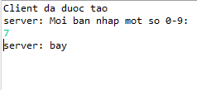

**-Nhập số nằm ngoài** khoảng 0-9:

